Catatan :

1. Tambah Merchant, kode cab terisi otomatis 001

Note:

* Missed di user guide antara istilah kode cabang pada menu tambah merchant qris dan menu work unit/branch. Update user guide, 3 Digit Kode cabang otomatis terisi berdasarkan kode cabang petugas web admin (input field type nya read only tidak bisa dirubah) => Cecep Qodarisman
* Redaksional pada menu work unit/branch terkait kode cabang diseragamkan jadi branch code pada web admin => Reza
* Ketika tambah/edit data di menu work unit/branch validasi kode cabang maksimal 3 digit angka saja, perlu dicek Ketika tambah/edit ada pop up undefined. => Reza, Hizkia

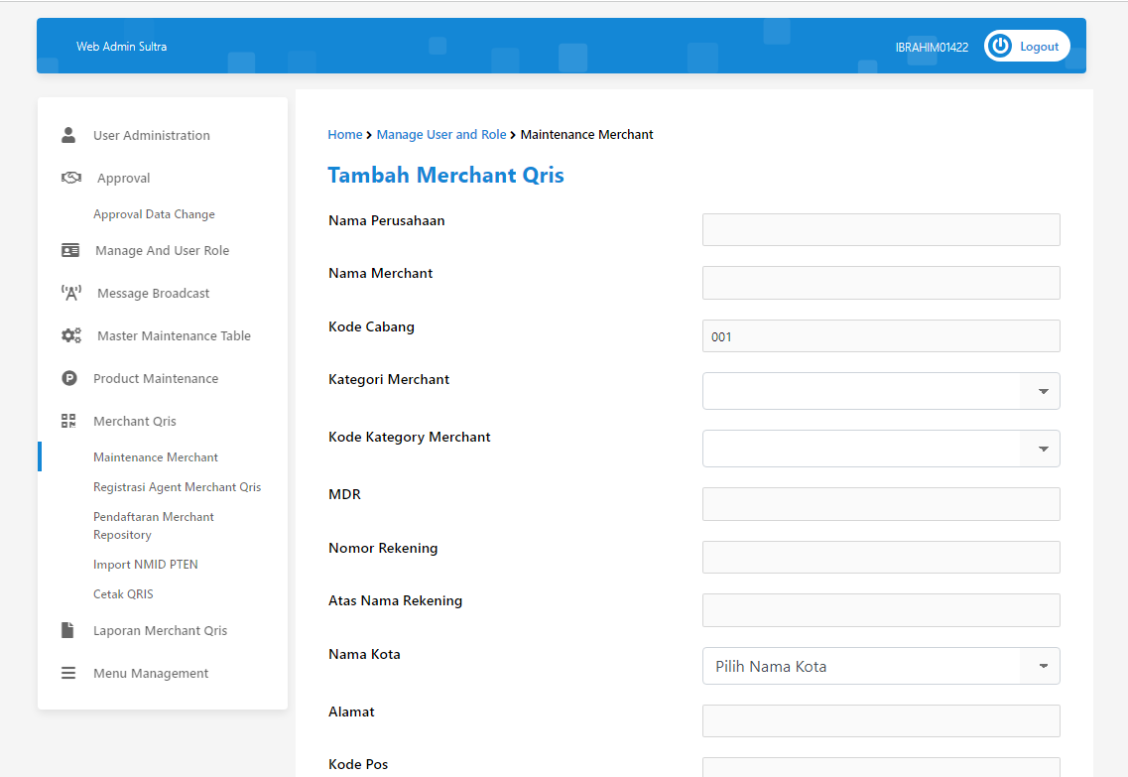

1. Penyesuaian Tipe Data Pengisian Tambah Merchan

**Kode Cabang : varchar(3) => Maks input di web admin 3 digit angka**

**Nomor Rekening : varchar(12) => Maks input di web admin 12 digit angka**

**Atas Nama Rekening : varchar(60) => Maks input di web admin 60 karakter**

**Kode Pos : varchar(5) => Maks input di web admin 5 digit angka**

**Nomor Telepon : varchar(20) => Maks input di web admin 20 digit angka**

**Nama Lengkap Pemilik : varchar(60) => Maks input di web admin 60 karakter**

**Nominal Tips : Desimal(5, 2) => maks hanya bisa menampung 5 digit bilangan bulat dan 2 angka decimal pada form di web admin (separator menggunakan titik)**

**Prosentase Tips : Desimal(3, 2) => presentase maks 100.00% jika lebih dari 100.00% terkena validasi (separator menggunakan titik)**

**KTP : varchar(16) => Maks input di web admin 16 digit angka**

**Npwp : varchar(16) => Maks input di web admin 16 karakter**

**Jumlah Terminal : varchar(3) => Maks input di web admin 3 digit angka**

Note:

* Perbaikan pada web admin => Reza

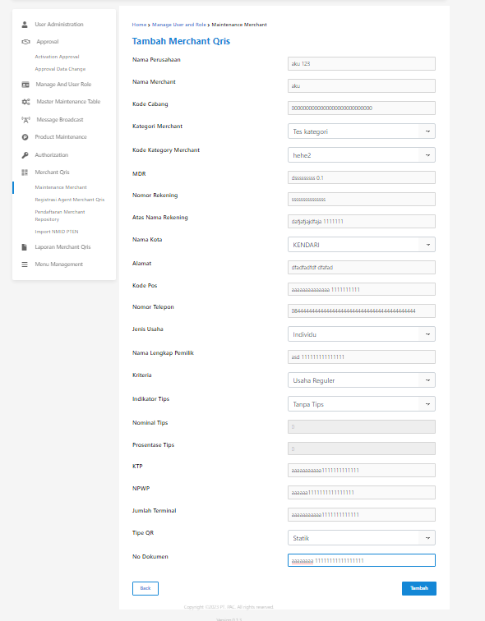

1. Pada Register dan konfirmasi NMID terdapat kode cab namun setelah Generate File PTEN, hasil Generate kode cab kosong.

Note:

* Pengecekan dulu di sisi web admin => Reza

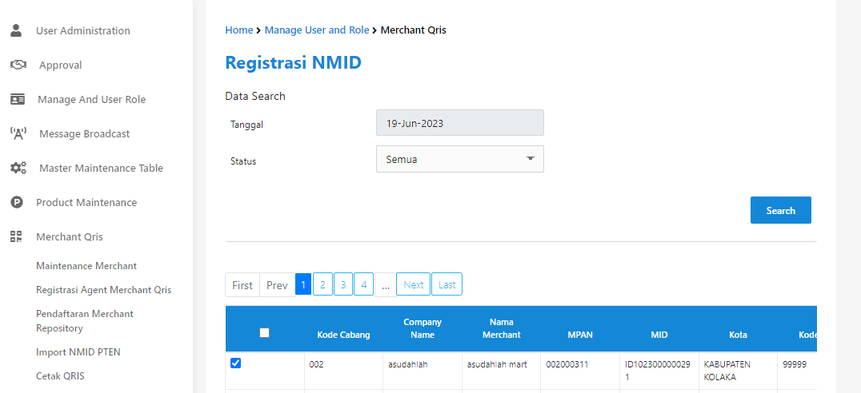

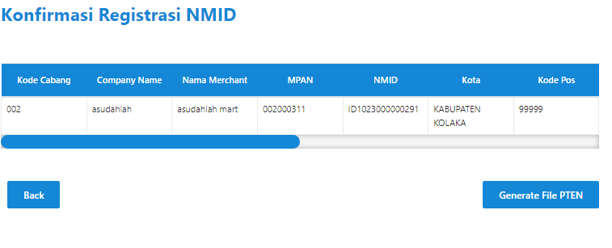

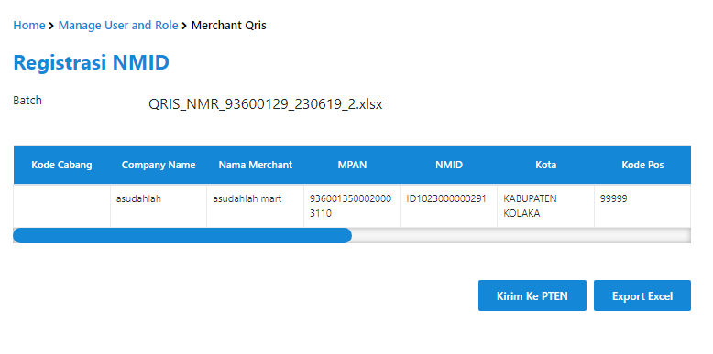

1. Pada export file excel Terdapat perbedaan antara data yang tampil di export admin data dengan hasil downloadnya file excel. Pada export admin data kolom yang terisi adalah NMID sedangkan pada hasil download file excel kolom nmid tidak terisi dan yang terisi kolom MID

Note:

* Salah nama kolom pada pop up export seharusnya MID, bukan NMID. Karena NMID diinput oleh PTEN. Perbaikan sisi web admin => Reza

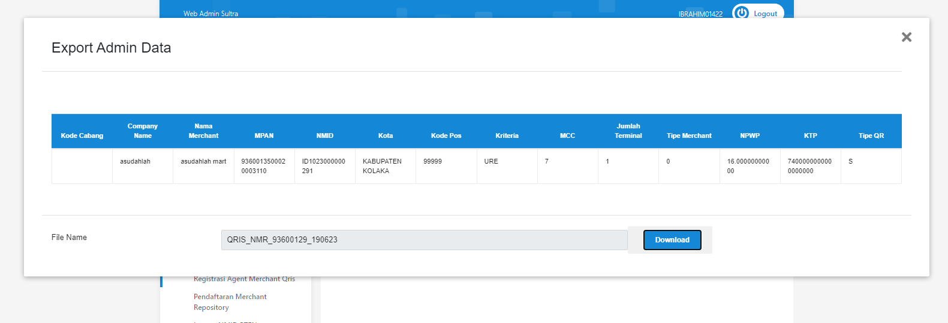

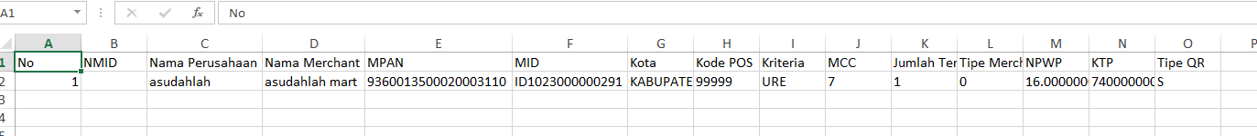

1. Perubahan Jumlah Terminal dari 1 menjadi 2 namun pada Approval nama kota data baru juga berubah.

Note:

* Perlu di cek sisi web admin dan service, karena data yang diubah dengan yang berubah berbeda. => Reza, hizkia

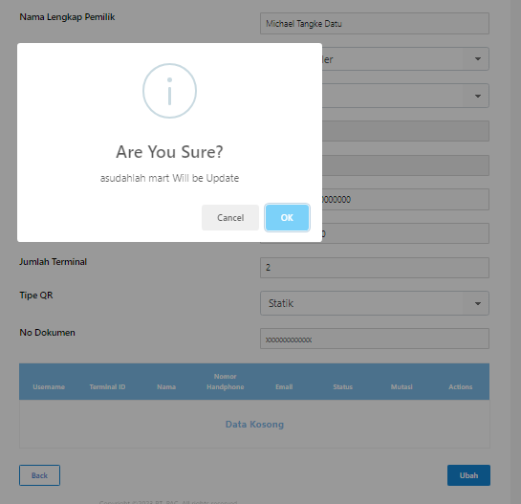

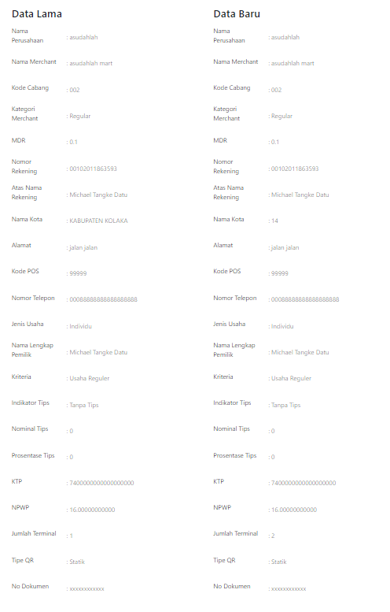

1. Hasil pencarian dicek kembali karena hasil pencarian tidak valid dan pastikan menggunakan fungsi **and bukan or** sehingga pencarian data berdasarkan parameter yang ada bisa lebih valid. Kasus 1 : Berdasarkan informasi detail marchar terdapat kategori Reguler namun pada pencarian merchant berdasarkan kategori Regular data tidak ada yang tampil

Kasus 2: pencarian merchan berdasarkan 2 atau 3 parameter berbeda yaitu Kategori merchant Pilih semua, Kode Kategori Merchant Pilih semua dan Kode Cabang 003, data yang tampil menampilkan semua data berdasarkan kategori dan Kode Kategori Merchant namun dng kode cabang berbeda (001 dan 002). Harusnya data yang tampil tidak ada karena tidak ada merchant yang terdaftar pada kode cabang 003.

Note:

* Perlu di simulasi dan pengecekan sisi web admin dan service. => Reza, Hizkia, Aldi

Contoh Kasus 1 :

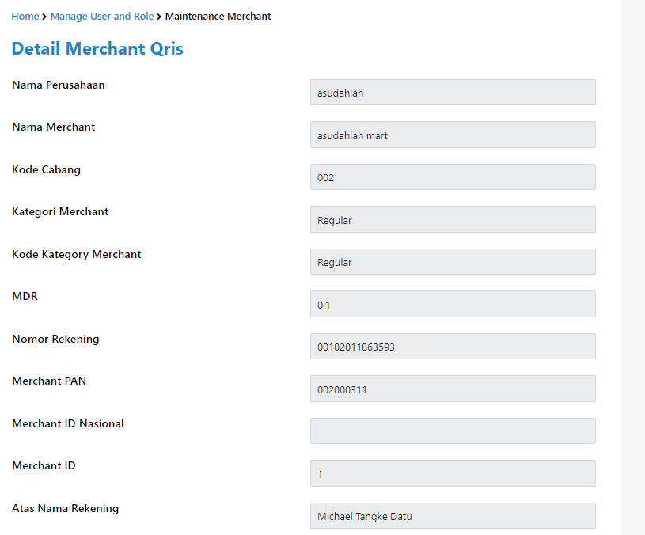

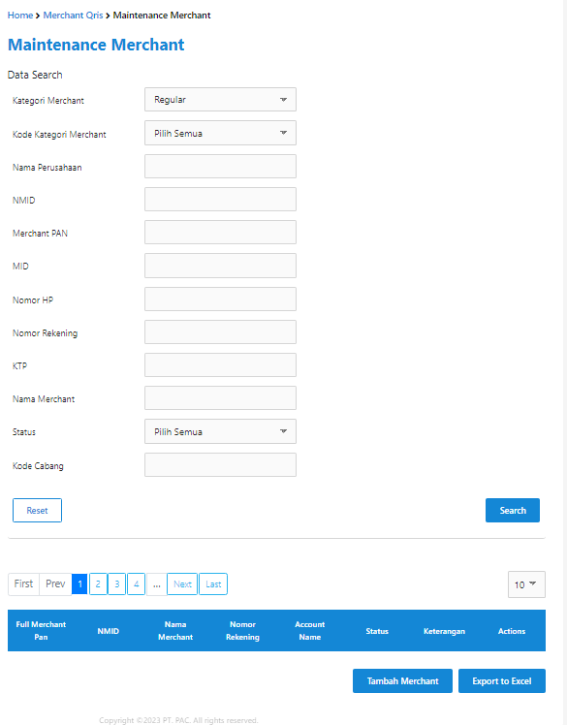

Contoh Kasus 2 :

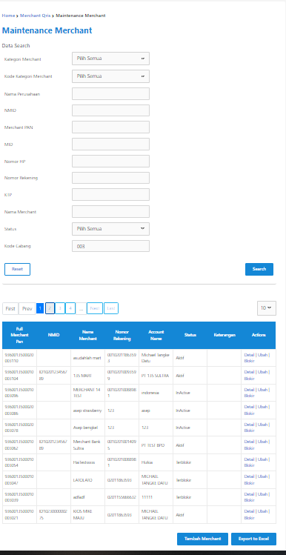

1. Metode blokir merchant tidak menampilkan data lama pada approval, hanya ada data baru dan beberapa field kosong serta tidak terdapat status merchant.

Note:

* Data lama dan data baru ditampilkan (ditambahkan data status) => Reza, Hizkia

